Министерство образования и молодежной политики Свердловской области



ГАПОУ СО «Екатеринбургский колледж транспортного строительства»

Отчёт по программе «Практическое занятие 14(1-2)»

Выполнил: Ковязин Андрей Михайлович

Группа: ПР-21

Преподаватель: Мирошниченко Г.В

2022

**Входные данные:**

Task – задание(string)

n- число(int)

expression -----

| - математическое значение(string)

expression2 -----

**Выходные данные:**

Функции

stack.Cout

stack.Pop

stack.Peek

stack1.Count

expression

expression2

**Программа:**

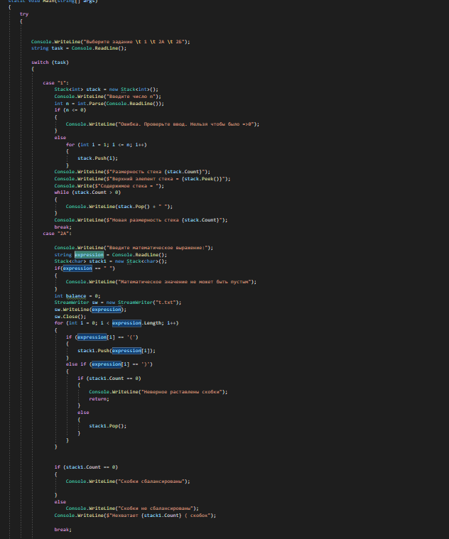

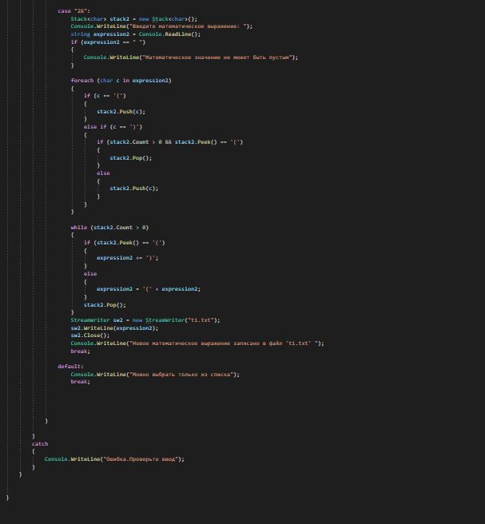

**Блок-схемы**

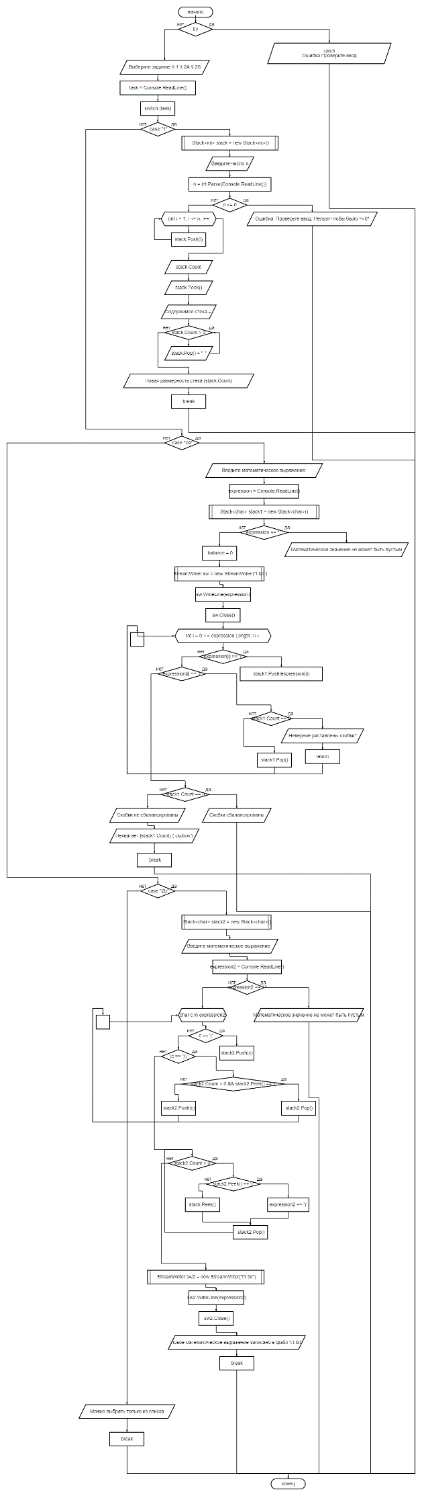

**Тестовые ситуации**

**Проверка на значение try catch**

**Проверка на значение(if else)**

**Проверка на ноль и пустоту(if else)**

**Вывод:** Научился работать с коллекцией <Stack>